Символьная регрессия

1. Метод
Генетическое программирование эволюционирует популяцию деревьев выражений: каждое дерево – кандидат-формула из заданного набора операций (+ - * / sqrt ln), фитнес – ошибка предсказания со штрафом за размер дерева (parsimony_coefficient, чтобы не разрастались бесконечно). За несколько поколений скрещивания и мутации популяция сходится к формуле с приемлемым компромиссом «точность/простота». В отличие от бионспирированных методов, здесь ничего не задано заранее – ни степенная форма, ни то, какие признаки вообще войдут в формулу.

2. Как работает
- population_size / generations – размер популяции формул и число поколений эволюции (аналог бюджета вычислений у GA/PSO/DE).
- parsimony_coefficient – штраф за длину дерева выражения; без него генетический поиск склонен к раздуванию формулы.
- function_set – набор допустимых операций. Здесь add, sub, mul, div, sqrt, log без возведения в степень – поэтому итоговая формула не похожа на степенную.

3. Подбор гиперпараметров и проверка стабильности

3.1. parsimony_coefficient
С population_size=2000, generations=25, parsimony_coefficient=0.01 (черновая настройка) формула на полном датасете выродилась в выражение из 53 узлов и глубиной 14 – нечитаемая мешанина вложенных sqrt/ln с искусственной конструкцией вида H - is_steel (вычитание бинарного флага из высоты в мм – явный признак переобучения). Классическая проблема генетического программирования – bloat.
Перебор parsimony_coefficient (одиночный seed, LOGO, СП63):
parsimony_coefficient | R² | RMSE | overfit
0.01 | 0.725 | 21.85 | 0.270
0.03 | 0.869 | 15.09 | 0.128
0.05 | 0.819 | 17.75 | 0.076
0.08 | 0.828 | 17.27 | 0.060
0.12 | 0.739 | 21.30 | 0.160
Результат немонотонный – не типичная кривая bias/variance, а шум: признак того, что на одном seed эти цифры не значат почти ничего. Отсюда – обязательная проверка по нескольким seed (раздел 3.2).

3.2. Стабильность по seed
LOGO-R² на 4 seed’ах для трёх кандидатов parsimony_coefficient (СП63):
parsimony_coefficient | R² по seed’ам | mean | std
0.03 | 0.869, 0.855, 0.827, 0.777 | 0.832 | 0.035
0.05 | 0.819, 0.835, 0.824, 0.757 | 0.809 | 0.030
0.08 | 0.828, 0.855, 0.906, 0.884 | 0.868 | 0.029
parsimony_coefficient=0.08 – лучшее среднее при сопоставимом разбросе. Проверка на второй цели (РУК78, 3 seed’а): [0.832, 0.912, 0.842], mean=0.862, std=0.036 – та же картина, выбор подтверждён на обеих целях. Итоговые параметры, зашитые в модель: population_size=1000, generations=20, parsimony_coefficient=0.08.
Формулы на полном датасете (СП63) на четырёх разных seed при одинаковых гиперпараметрах:
seed | Формула
1337 | (((s + M) + M) · √R) − (√(((s + M) + M) · √R) + (a/h₀))
1338 | s · ((√(√(√(((0.89 − E) + (0.89 − E)) · (R/(M·−0.473)))) + (H/(M·−0.473)))) − ((M·−0.473)·s)) − ((M·−0.473)·s))
1339 | ((H/M) − (s/−0.133)) / √ln((R − ln((H/M) − (s/−0.133))) − s − (H/M))
1340 | √((H + √√E) · ((ln(√s · 0.611)/M)/(M/H) + (s − 0.594) − 0.594))
Четыре seed’а – четыре совершенно разных выражения с разным набором задействованных признаков (одно использует R, другое E, третье вообще без R и E). Точность предсказания при этом близка (раздел 3.2). Это ключевое методологическое ограничение генетического программирования на такой крошечной выборке: предсказание воспроизводимо, а конкретная символьная структура – нет. Смысл символьной регрессии - получить интерпретируемую формулу; если сама формула не устойчива к перезапуску со случайным зерном, доверять её конкретному виду нельзя – в отличие от степенной формулы DE/CMA-ES, которая воспроизводится стабильно, потому что её форма зафиксирована заранее.

4. Результаты
Сравнение символьной регрессии со всеми испытанными методами:

Метрика | Lasso | GBR | symreg | SVR | KNN | GPR | DE
СП63 $R^{2}$ | 0.869 | 0.864 | 0.828 | 0.987 | 0.781 | 0.706 | 0.999
СП63 RMSE, кН | 15.10 | 15.35 | 17.27 | 4.79 | 19.52 | 22.61 | 1.51
СП63 within15 | 33 % | 17 % | 67 % | 72 % | 33 % | 33 % | 100 %
СП63 overfit | 0.109 | 0.136 | 0.060 | 0.013 | 0.219 | 0.294 | 0.001
РУК78 $R^{2}$ | 0.812 | 0.833 | 0.832 | 0.967 | 0.825 | 0.779 | 1.000
РУК78 RMSE, кН | 28.65 | 27.01 | 27.05 | 12.01 | 27.60 | 31.02 | 1.19
РУК78 overfit | 0.166 | 0.167 | 0.158 | 0.175 | 0.221 | 0.294 | 0.000
Символьная регрессия занимает середину рейтинга: чуть слабее Lasso/GBR по $R^{2}$, но с заметно более низким overfit на СП63 (0.060 – второй результат в работе после SVR) и лучшим within15 (67 %) среди всех методов, кроме SVR и DE. Она однозначно обходит KNN и GPR по обеим целям.
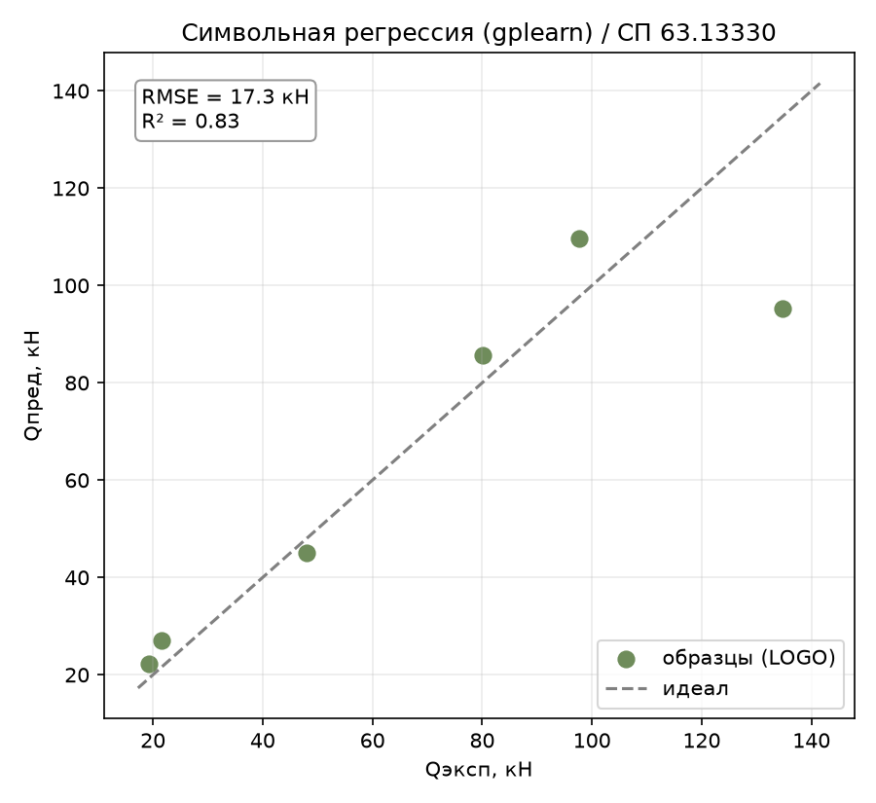
Рисунок 1 – Символьная регрессия, эксперимент–предсказание (по профилям), СП 63.13330
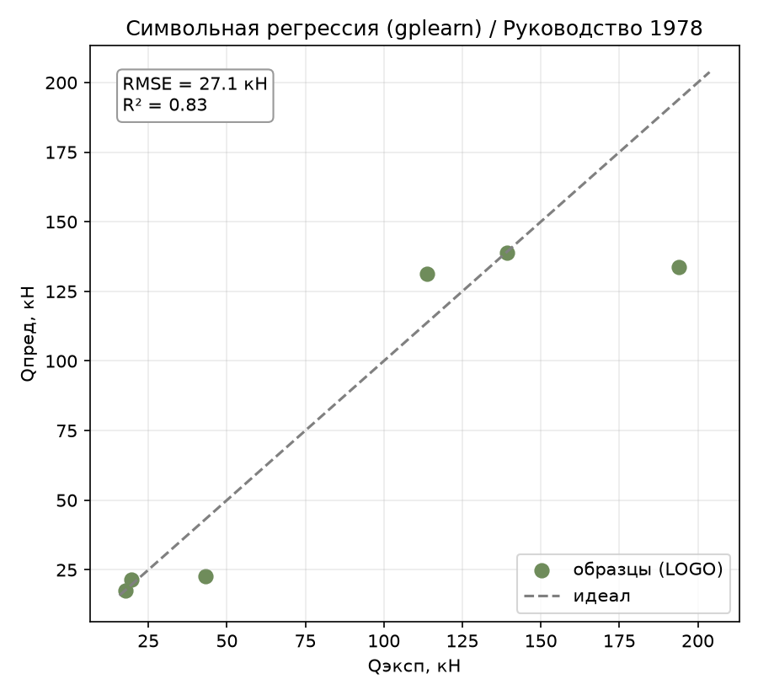
Рисунок 2 – Символьная регрессия, эксперимент–предсказание (по профилям), Руководство 1978
Итоговые формулы
- СП63: $Q_{\text{дв}}=(((s+M)+M)⋅\sqrt{R})-(\sqrt{(((s+M)+M)⋅\sqrt{R})}+(a/h_{0}))$
- РУК78: $Q_{\text{дв}}=(s+((\sqrt{(H⋅((s-(a/h_{0}))+(((s-(a/h_{0}))+(H/M))/M)))}+(a/h_{0}))-\sqrt{R}))-\sqrt{R}$

5. Поведение метода

5.1. Overfit
overfit = 0.060 (СП63) – второй лучший результат в работе (после SVR), заметно ниже Lasso и GBR. На РУК78 (0.158) – на уровне Lasso/GBR.

5.2. Формула правдоподобна лишь отчасти
Две проблемы в самой структуре найденной (при seed=1337) формулы:
- a/h₀ присутствует в обеих формулах, но permutation importance (раздел 5.3) показывает его вклад практически равным нулю (0.0004 / 0.0000). Признак использован генетическим поиском, но функционально не работает – артефакт эволюции, а не найденная зависимость.
- Формула РУК78 делит на is_steel (H/M, M=0/1) – для композитных образцов (M=0) это буквально деление на ноль. gplearn использует «защищённое» деление (возвращает 1 при делителе, близком к нулю), поэтому на практике модель не падает, но это означает разрыв формулы между стальными и композитными профилями, который не виден при обычном чтении выражения.

5.3. Важности признаков
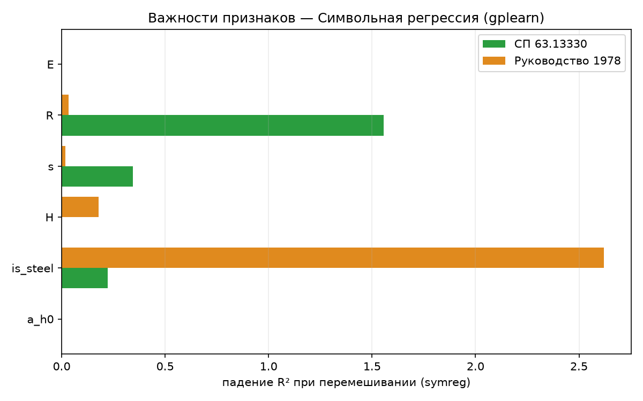
Рисунок 3 – Permutation importance символьной регрессии по обеим целям
Признак | СП63 | РУК78
R | 1.555 | 0.032
is_steel | 0.224 | 2.620
s | 0.344 | 0.017
H | 0.000 | 0.180
a/h₀ | 0.0004 | 0.000
E | 0.000 | 0.000
Шестое независимое подтверждение: a/h₀ не влияет на $Q_{\text{дв}}$ – теперь и через генетический поиск формул, не только через важности чёрных ящиков. Показательно и то, что E здесь не задействован вовсе на обеих целях: R и is_steel.

5.4. Разбор по профилям
Худший профиль: сталь H=200 (RMSE 39.6 кН на СП63, 60.5 кН на РУК78). На СП63 второй худший – сталь H=160 (11.9 кН), на РУК78 – композит H=200 (20.5 кН); в целом композитные профили здесь предсказаны точнее стальных, кроме композита H=200 на РУК78 – картина не такая однозначная, как у KNN.

6. Выводы
- Результат – крепкая середина: $R^{2}$ 0.83/0.83, между линейным классом и KNN/GPR, но с одним из лучших показателей overfit и within15 в работе – жёсткий штраф работает как эффективная регуляризация.
- Главное ограничение метода – нестабильность самой формулы: точность воспроизводится между seed’ами (std R² ≈ 0.03), а структура формулы – нет (раздел 3.2).
- Формула требует проверки, а не доверия на слово: a/h₀ присутствует в выражении, но не работает (importance≈0); деление на is_steel создаёт скрытый разрыв композит/сталь. Без permutation importance оба дефекта остались бы незамеченными.
- Практический вывод: символьная регрессия в этом виде – рабочий, но не лучший метод вывода формулы для задачи; биоинспирированный подбор коэффициентов при заранее заданной степенной форме даёт на порядок точнее результат ($R^{2}≈1$ против 0.83) и, что важнее, воспроизводимую формулу – при столь малой выборке разумно ограничивать пространство поиска физически осмысленной формой, а не доверять эволюции найти её с нуля.

